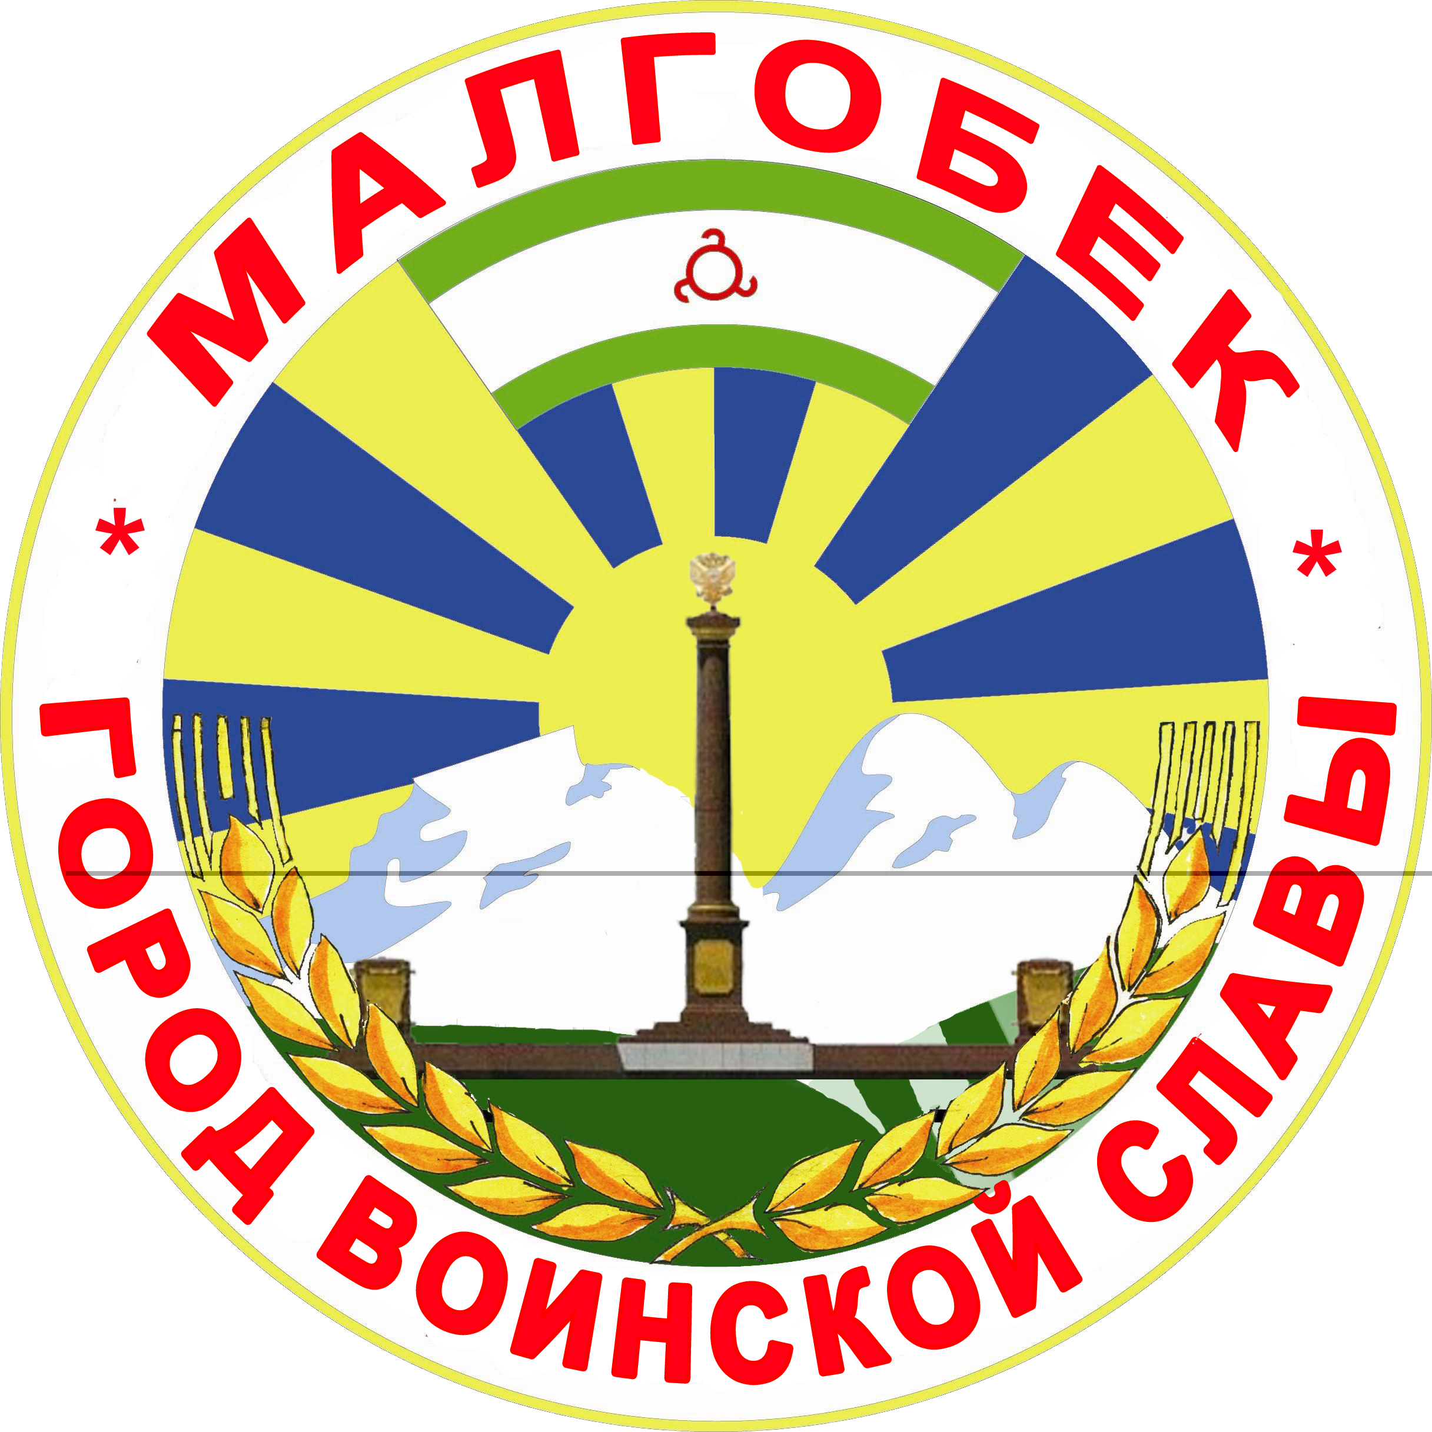
П

РЕСПУБЛИКА ИНГУШЕТИЯ

ГIАЛГIАЙ
РЕСПУБЛИКА

АДМИНИСТРАЦИЯ МО

Администрация

«ГОРОДСКОЙ ОКРУГ г. МАЛГОБЕК»
«МАГIАЛБИКА ГIАЛИЙ АДМИНИСТРАЦИ»

ул. Базоркина,47, г. Малгобек, 386302, тел.8(8734) 62-37-97; факс: 8(8734) 62-46-61; malgobek07@mail.ru

от 17.12.2018г. № 402

ПОСТАНОВЛЕНИЕ
О рабочей группе по содействию
развитию конкуренции в муниципальном образовании

В соответствии с Распоряжением Правительства Российской Федерации от 05.09.2015 N 1738-р "Об утверждении стандарта развития конкуренции в субъектах Российской Федерации" и Распоряжением Главы Республики Ингушетия от 05.09.20147г. № 305-РГ «О внесении изменений в план мероприятий (дорожная карта) по содействию в развитии конкуренции в Республике Ингушетия» и руководствуясь Положением об Администрации города Малгобек,
ПОСТАНОВЛЯЮ:
1. Создать рабочую группу по содействию развитию конкуренции в муниципальном образовании «Городской округ город Малгобек» и утвердить ее состав (приложение N1)
2. Утвердить Положение о рабочей группе по содействию развитию конкуренции в муниципальном образовании Городской округ город Малгобек» (приложение N 2).
3. Опубликовать настоящее постановление в газете «Вести Малгобека» и разместить на официальном сайте администрации города Малгобек.
4. Контроль за выполнением настоящего постановления возложить на заместителя главы администрации города Малгобек Коригова М.А.
5. Настоящее постановление вступает в силу со дня его официального опубликования.

Глава МО
«Городской округ город Малгобек» С.М.Эгиев

Приложение N 1. Состав рабочей группы по содействию развитию конкуренции в муниципальном образовании «Городской округ город Малгобек»
Приложение N 1
к постановлению администрации
МО «Городской округ город Малгобек»
от _____________ N ______

Коригов Мухмад Азиевич | - | заместитель главы администрации, председатель рабочей группы
Евлоев Юнус Хасмагометович | - | главный специалист отдела экономики и прогнозирования, секретарь рабочей группы
Члены рабочей группы:
Бекбузаров Абоязит Иссаевич | - | начальник отдела экономики и прогнозирования, заместитель председателя рабочей группы
Мержоева Замира Магомедовна | - | начальник отдела имущественных и земельных отношений
Мержоев Батыр Ахметханович | - | начальник отдела архитектуры и градостроительства
Гандалоев Якуб Магометович | - | начальник отдела производственных отраслей
Тангиев Анзор Мухарбекович | - | главный специалист отдела экономики и прогнозирования
Барахоева Изабелла Ахметовна | - | главный специалист социального отдела
Дзариева Зарема Магометовна | - | ведущий специалист информационного отдела

Приложение № 2. Положение о рабочей группе по содействию развитию конкуренции в муниципальном образовании «Городской округ город Малгобек»
Приложение N 2
к постановлению администрации
МО «Городской округ город Малгобек»
от _____________ N ______

Раздел I Общие положения
1. Рабочая группа по содействию развитию конкуренции в муниципальном образовании «Городской округ город Малгобек» (далее - рабочая группа) является совещательным органом, обеспечивающим координацию действий структурных подразделений администрации муниципального образования «Городской округ город Малгобек» в целях содействия развитию конкуренции на территории муниципального образования «Городской округ город Малгобек».
2. В своей деятельности рабочая группа руководствуется федеральным законодательством, законодательством Республики Ингушетия, а также настоящим Положением.

Раздел II Задача рабочей группы
3. Основной задачей рабочей группы является оценка исполнения на территории муниципального образования «Городской округ город Малгобек» нормативных правовых актов по вопросам развития конкуренции.

Раздел III Основные функции рабочей группы
4. Основными функциями рабочей группы являются:
4.1. Определение приоритетных направлений работы в отношении внедрения Стандарта развития конкуренции в субъектах Российской Федерации (далее - Стандарт) на территории муниципального образования «Городской округ город Малгобек».
4.2. Рассмотрение ежегодного доклада о состоянии и развитии конкретной среды на рынках товаров, работ и услуг муниципального образования «Городской округ город Малгобек».
4.3. Рассмотрение результатов мониторинга выполнения мероприятий, предусмотренных планом мероприятий ("дорожной карты") по содействию развитию конкуренции и по развитию конкурентной среды на территории муниципального образования «Городской округ город Малгобек».
4.4. Внесение предложений и рекомендаций по вопросам внедрения Стандарта на территории муниципального образования «Городской округ город Малгобек».

Раздел IV Права рабочей группы
Для осуществления своей деятельности рабочая группа имеет право:
5. Принимать решения по вопросам, относящимся к компетенции рабочей группы.
6. Приглашать на свои заседания представителей органов местного самоуправления, хозяйствующих субъектов, научных, общественных и иных организаций по вопросам, возникающим в процессе деятельности рабочей группы.
7. Запрашивать в пределах своей компетенции информацию, необходимую для деятельности рабочей группы.

Раздел V Организация и порядок деятельности рабочей группы
8. Состав рабочей группы утверждается постановлением администрации муниципального образования «Городской округ город Малгобек».
9. Рабочую группу возглавляет председатель - заместитель главы муниципального образования «Городской округ город Малгобек».
10. Заседания рабочей группы проводятся по мере необходимости, но не реже одного раза в год.
11. Заседание рабочей группы считается правомочным, если на нем присутствуют не менее половины ее членов.
12. Решения рабочей группы принимаются простым большинством голосов присутствующих на заседании рабочей группы путем открытого голосования. В случае равенства голосов решающим является голос председательствующего.
13. Решения рабочей группы оформляется протоколом.
14. Информационно-аналитическое обеспечение деятельности рабочей группы осуществляется департаментом экономического развития, инвестиции и внешних связей администрации муниципального образования «Городской округ город Малгобек».

